30 Ağustos M.T.A.L 2021–2022 EĞİTİM-ÖĞRETİM YILI
10. SINIFLAR COĞRAFYA 1.DÖNEM 1.YAZILISI SORULARI( bep)

Puanı:
Adı ve Soyadı: Sınıf: No:

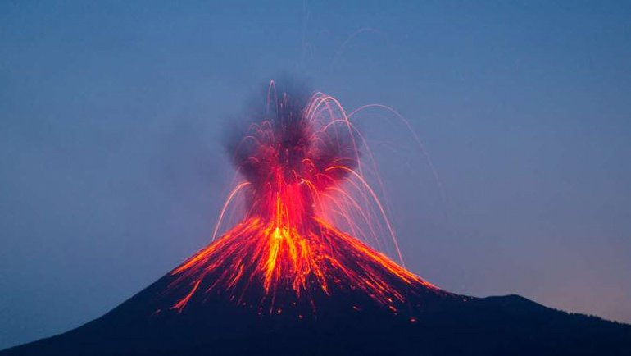

7) Volkanik patlamalar sonucunda hangi malzemeler yeryüzüne çıkmaktadır?

8)
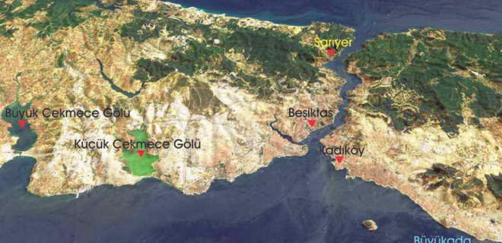

Haritada hangi boğazın oluşumu gösterilmiştir?

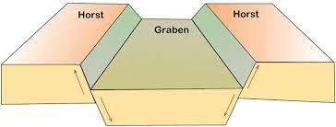
9) Yukarıda verilen şekilde oklar neyi göstermektedir? Yazınız?

10) Dünyanın iç merkezine doğru gittiğimizde meydana gelen değişimleri yazınız ?

Not:Her soru 10 puandır.
Başarılar…

1) 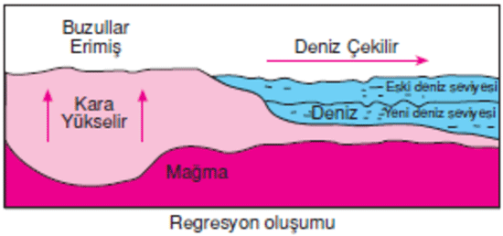
Bu şekle göre Karaların yükselmesinin sebebi nedir?
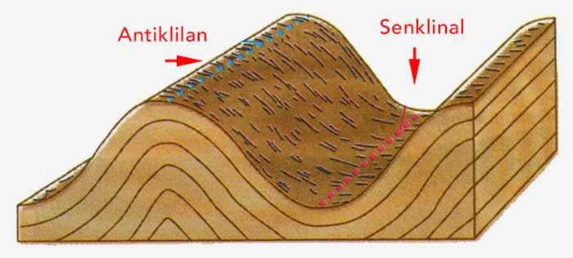2)
Yüksekte kalan kısmın adını yazınız?
Alçakta kalan kısmın adını yazınız?
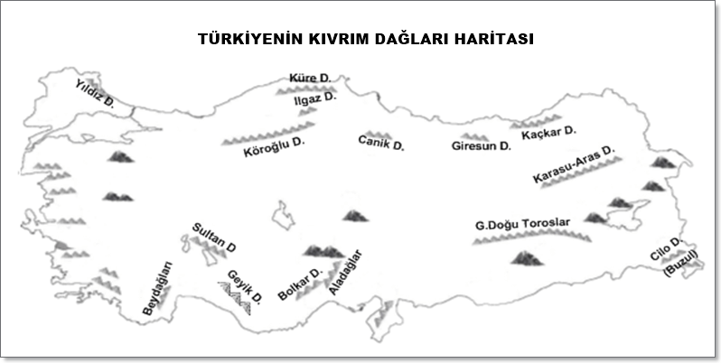

3) Ülkemizdeki kıvrım dağlarına 4 örnek veriniz?

4) Ağrı dağı oluşum olarak hangi dağ grubunda yer alır?
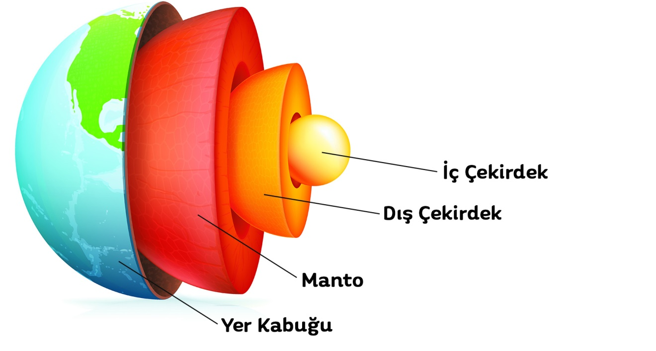

5) İç kuvvetler enerjisini nereden alır?

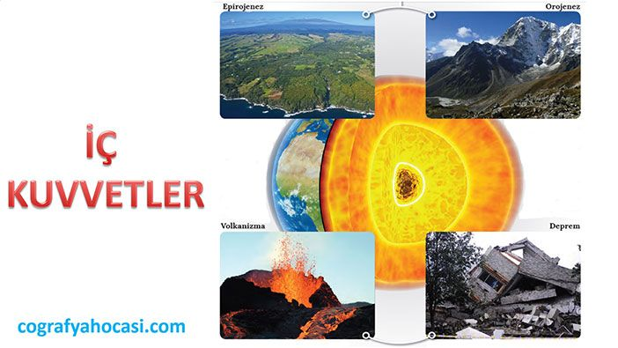
6) İç kuvvetleri yazınız?

8) Aşağıdaki tabloda gelişmişlik seviyeleri farklı olan Kenya ve Japonya'ya dair bazı özellikler verilmiştir. Bu özelliklerin hangi ülkeye ait olduğunu karşısındaki kutucuklara işaret koyarak belirtiniz. (10P)

Özellik | Kenya | Japonya
Beslenme koşullarının iyi olması
Yaşam standartlarının düşük olması
Kişi başına düşen millî gelirin yüksek olması
Teknolojiyi daha aktif kullanması
Eğitim seviyesinin düşük olması
Genç nüfus oranının fazla olması
Sağlık imkânlarının gelişmemiş olması
Yaşlı nüfus oranının yüksek olması
Bebek ölüm oranlarının yüksek olması
Aktif nüfusun daha çok hizmet sektöründe çalışması

9) Aşağıdaki verilen bilgilerden doğru olanlara “D” yanlış olanlara “Y” yazınız. (10P)

Bilgi | DOĞRU | YANLIŞ
Kızılçam ormanlarının beşerî unsurlarla tahrip edildiği yerlerde bozkır bitki örtüsü gelişir.
Nüfus piramitlerine bakılarak ülkedeki kır ve kent oranı bulunabilir.
Osmanlı Devleti’nde ilk nüfus sayımı 1831 yılında II. Mahmut döneminde yapılmıştır.
Görünüş ve yaşam koşulları bakımından benzerlik gösteren bitkilerin bir araya gelmesiyle bitki toplulukları ya da bitki formasyonları oluşur.
İnsanların sayım gününde bulundukları yerin nüfusuna eklenmesine dayalı olarak gerçekleşen nüfus sayım yöntemine De Jure denir.
Ülkemizde orman varlığı bakımında İç Anadolu Bölgemiz 3. Sırada yer alır.
Genellikle göç veren yerlerde kadın nüfus, göç alan yerlerde ise erkek nüfus oranı daha fazladır.
Gelişmiş ülkelerde sosyoekonomik şartlar iyi olduğu için doğum oranları fazla ve nüfus piramidinin taban kısmı da geniştir.
Türkiye bitki türü ve çeşitliliği bakımından dünyanın en zengin ülkelerinde birisidir.
Datça Hurması, Kazdağı Göknarı, İspir Meşesi ülkemizin endemik bitkilerindendir.

10) Aşağıda verilen cümlelerdeki boşlukları uygun kelimelerle tamamlayınız. (10P)
(Nüfus Sayımı, Orman, Bağımlı, Antropojen Bozkır, Aktif, Gerçek, Garig, Nüfus Piramidi)

* Doğal nüfus artışına ek olarak göçlerin etkisiyle meydana gelen nüfus artışına …………… nüfus artışı denir.

* 0-14 yaş aralığındaki nüfus ile 65 yaş üzeri nüfusa ………………………. nüfus denir.

* Ülkemizin iç kesimlerindeki karaçam, meşe ve ardıç gibi ormanların tahrip edilmesi sonucu ortaya çıkan ot topluluğuna ………………………………. adı verilir.

* Makilerin tahrip edilmesi sonucu oluşan kısa boylu ve seyrek çalı topluluklarına ……………… adı verilir.

* Demografik, sosyal ve ekonomik verilerin toplanması, değerlendirilmesi ve analiz edilmesine …………………………… denir.

https://www.sorubak.com/

